实验编号： 13 四川师大 实验报告 2018年 6 月 14 日
计算机科学学院 2016级 班 实验名称：Linux系统文件共享
姓名：_何丹阳__ 学号：__2016110308 指导老师：陈睿_ 实验成绩:_____

实验_13__ Linux系统文件共享
- 实验目的及要求
- 掌握Linux 系统间共享文件的基本方法
- 了解SMB,NFS的工作原理
- 掌握Samba,NFS服务器的安装和配置方法
- 了解使用Samba共享用户认证和文件系统

- 实验内容
Samba实验:
- 安装、启动smb，并查看运行状况。
- 将Linux本地用户转为samba用户，并设置密码
- 分别通过windows和Linux互相访问共享资源：
- 配置/etc/samba/smb.conf 文件
  - 采用share模式，并在用户主目录中增加共享文件myshare（可读写）
  - 在 / 下创建myshare目录
- 通过命令行访问共享文件，测试能否进行读写
- 创建Samba用户test,密码为123
- 修改/etc/samba/smb.conf文件，将share模式改为user模式，并通过命令行以本地用户身份访问/myshare，使用用户名密码访问测试
4）选做：在Windows中创建一共享目录
5）选做：使用smbclient或smbmount在Linux中访问Windows中的共享目录，并对访问信息进行说明

NFS实验：
- 建立IP为192.168.0.1 (可自己设定IP)的主机
- 编写/etc/exports文件，在根下创建/temp目录，预计开放/temp这个目录给网络中一指定主机使用，使用的属性为只读；
- 写出配置过程
- 在网络中的另一台Linux中进程测试，将192.168.0.1的/temp目录挂载到/mnt/nfs中。
- 写出挂载过程，并测试
- 配置/etc/exports文件，预计将 /temp 以可读写，并且不限制使用者身份的方式共享给所有 192.168.0.0/16这个网域中的所有 Linux主机；
- 写出配置过程，并测试
选做：修改hosts.deny 或hosts.allow，限制192.168.0.2（可自己设定IP）的用户使用NFS服务。写出配置过程，并测试

- 实验主要流程、基本操作或核心代码、算法片段（该部分如不够填写，请另加附页）
Samba实验:
1． 安装、启动smb，并查看运行状况。
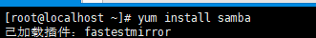
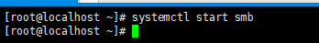
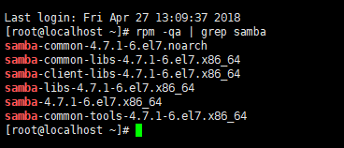
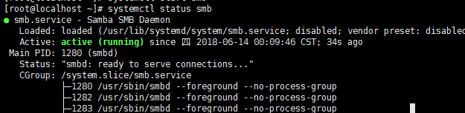
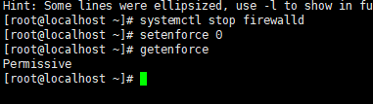
2． 将Linux本地用户转为samba用户，并设置密码
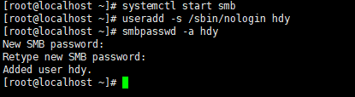
3． 分别通过windows和Linux互相访问共享资源：
1） 配置/etc/samba/smb.conf 文件
a. 采用share模式，并在用户主目录中增加共享文件myshare（可读写）
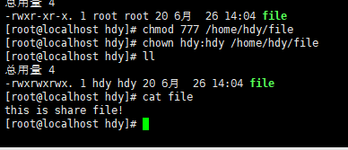
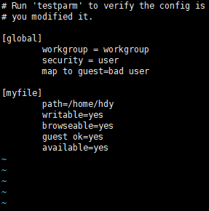
b. 在 / 下创建myshare目录
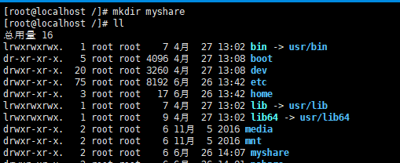
2） 通过命令行访问共享文件，测试能否进行读写
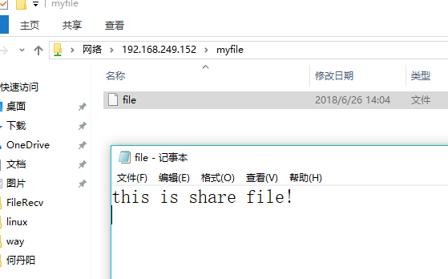
3） 创建Samba用户test,密码为123
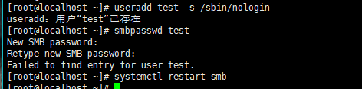
4） 修改/etc/samba/smb.conf文件，将share模式改为user模式，并通过命令行以本地用户身份访问/myshare，使用用户名密码访问测试
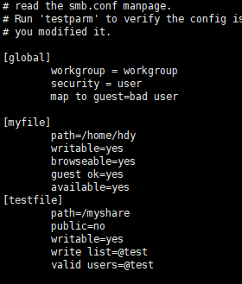
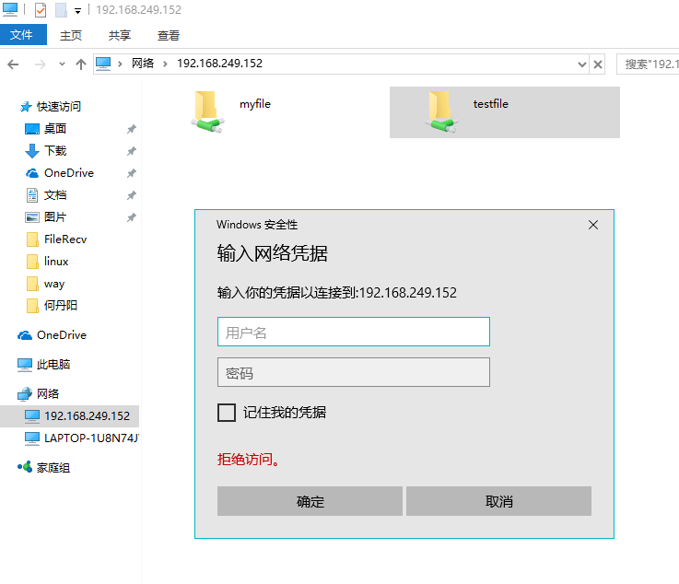

NFS实验：
1． 建立IP为192.168.0.1 (可自己设定IP)的主机
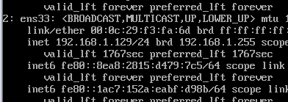
2． 编写/etc/exports文件，在根下创建/temp目录，预计开放/temp这个目录给网络中一指定主机使用，使用的属性为只读；
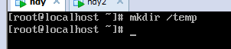
3． 写出配置过程
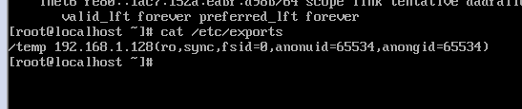
4． 在网络中的另一台Linux中进程测试，将192.168.0.1的/temp目录挂载到/mnt/nfs中。
5． 写出挂载过程，并测试
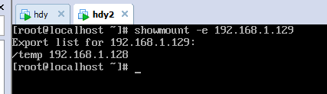
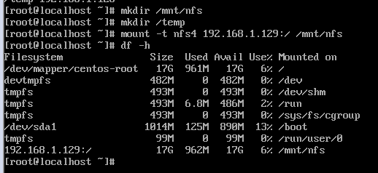
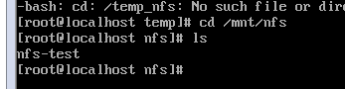
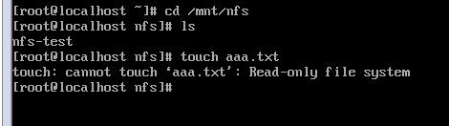

6． 配置/etc/exports文件，预计将 /temp 以可读写，并且不限制使用者身份的方式共享给所有 192.168.0.0/16这个网域中的所有 Linux主机；
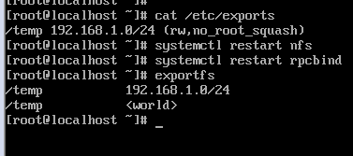
客户机
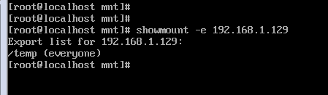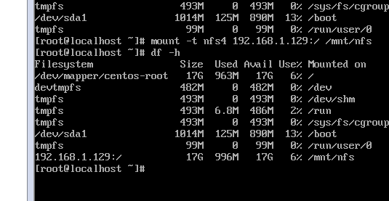
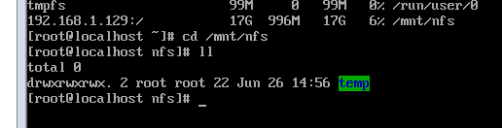
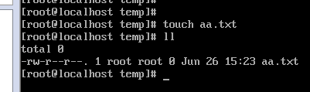
- 实验结果的分析与评价（该部分如不够填写，请另加附页）

文件共享samba、nfs根据ppt做一定要仔细。Samba的配置文件默认都不要，全部自己重新写，在自己配置的过程中，security设置为share就会报错，用成user就不会报错，nfs跟samba流程差不多，多仔细勤加练习就好。

注：实验成绩等级分为（90－100分）优，（80－89分）良，(70-79分)中，（60－69分）及格，（59分）不及格。

